使用节水型用水器具、参与节水型城市建设

一、认识水效
1.水效标识
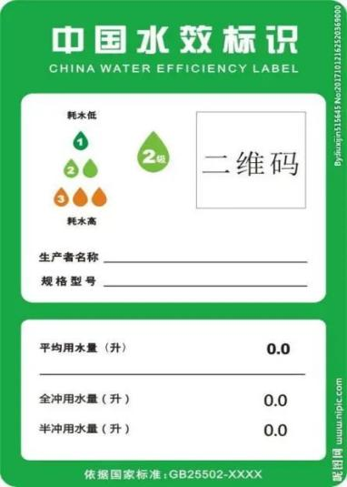
国家发改委、水利部和质检总局联合组织制定的《水效标识管理办法》于2018年3月1日起实施，坐便器、洗碗机、沐浴器、净水器均需规范张贴水效标识。
2.水效等级
目前的水效标识上水效评价等级划分为3个级别：
1级，为高效节水型器具，
2级，为节水型器具，
3级，仅属于市场准入的用水器具。
二级以上才是节水型哦~
根据不同用水产品技术成熟度、市场监管能力和水效标准完善情况，未来水效标识将适时拓展到商用产品、工业设备、灌溉设备等。
二、节水型用水器具
①节水型水龙头：
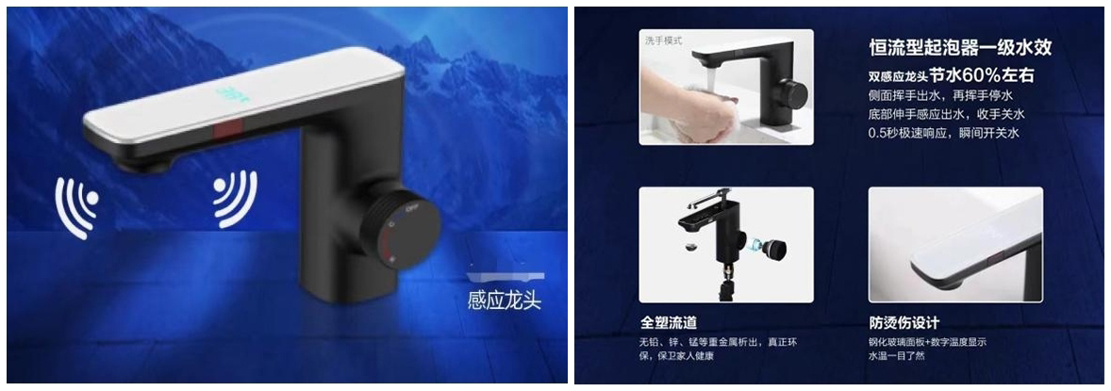
陶瓷阀芯控制的快开式水龙头，普遍被认为是节水型，而目前市场在售的水龙头中，有不少在水嘴前端加装了起泡器，或通过感应方式出水，这一类大多都是比较高效的节水型水龙头。
②节水型淋浴器（花洒）：
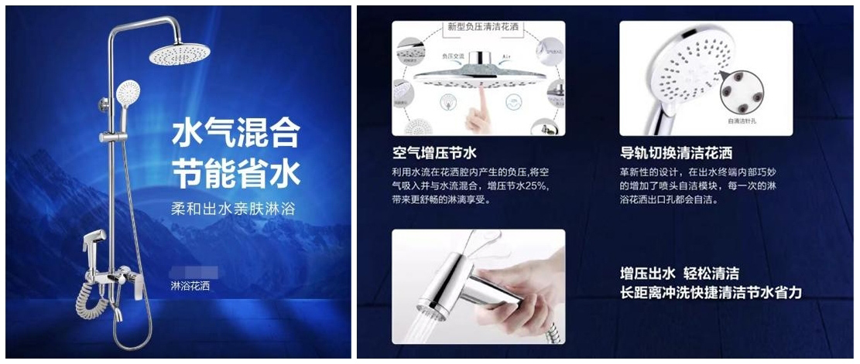
对于水压不足的用户来说，宜选用增压型花洒；对于水压过大的用户来说，可以自行在出水口加装节水阀，或选择自带节水阀的花洒；对于正常水压的用户来说，目前市面上大多数节水型花洒都可满足节水需求，它们具有水气混合功能，通过空气吸入原理，在出水的同时混入空气，享受相同沐浴感受的同时，可节省20%-30%的水量。
③节水型便器（包括坐便器、小便器、蹲便器）：
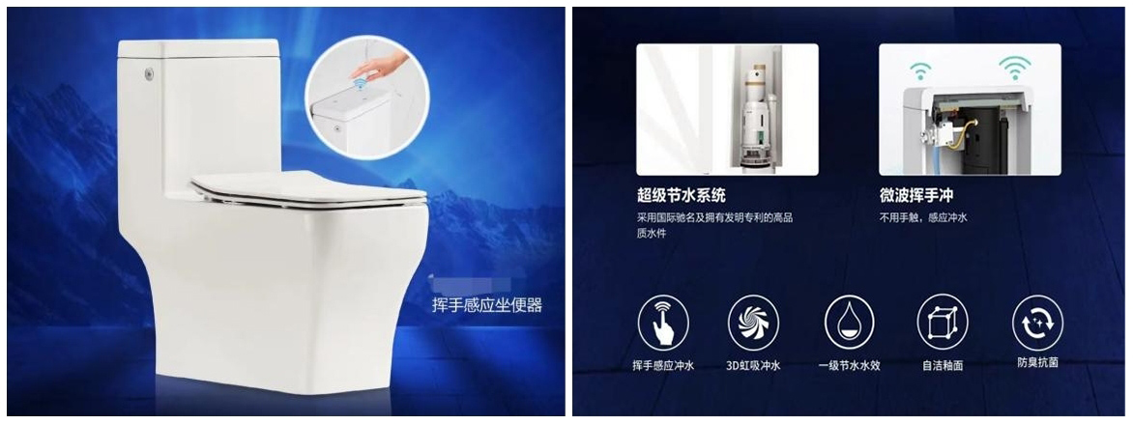
一般来说，直冲式的便器单次冲水的耗水量比虹吸式的便器耗水量要大一些，而高密度陶瓷釉面也能减少挂污，实现一次冲净，从而减少用水。目前市面上以虹吸式配合双档冲水的马桶的占有量更大一些，考虑节水的同时兼顾性价比。
④节水型洗衣机
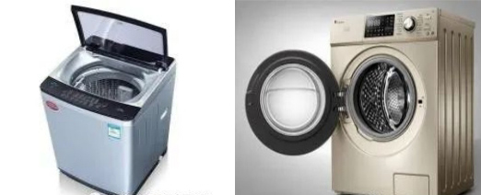
目前市场上的全自动洗衣机主要有波轮、滚筒两种。
从洗涤动作来说，波轮式洗衣机是让衣物浸泡在水中，洗涤时，通过频繁变换水流方向模拟“手搓式”洗涤效果，一般用水量在100-300L左右，购买此类型洗衣机时应优选带有水位设定按键的，可根据衣物多少来确定水位。
滚筒洗衣机的洗涤原理是水流以纵向车轮式流动，将衣物不断从低位带至高位，再从高位摔打到低位，循环往复以“摔打”方式对衣物进行洗涤，一般用水量在40-70L左右，相比波轮式全自动洗衣机，相同洗涤量可节水达30%以上。

